Maquetado con Bootstrap de Twitter

Para maquetar las distintas páginas del proyecto utilizaremos clases de css definidas por Bootstrap. Las clases a tener en cuenta para realizar esto son 3:
- “row”
- “spanX” (X es un número del 1 al 12)
- “offsetX” (lo mismo que span en cuanto a la X).
Utilizando esta metodología logramos que el contenido de nuestra página se ajuste a un responsive design, es decir, se adaptará a la pantalla que esté visualizando la página web.
Para poder empezar a maquetar hay que comprender cómo funciona este sistema. Bootstrap cuenta con una grilla por defecto de 12 columnas. Estas columnas se pueden distribuir de la forma que queramos con la clase “span” de la siguiente manera:
Supongamos que tenemos que dividir el espacio disponible de la pantalla en 3 partes iguales, para esto utilizamos 3 divs y les asignamos la clase “span4”. ¿Por qué “span4” en cada div? Porque recordemos que por defecto Bootstrap disponía de 12 columnas y por lo tanto para dividir la pantalla en 3 partes iguales, debemos tomar 4 columnas para cada div.
Veamos en ejemplos concretos de código como acoplar esto con las clases restantes que mencionamos al principio.
Ejemplo 1:
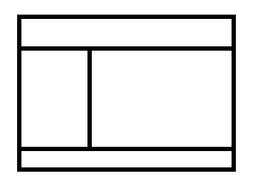
<div class=”row”>
<div class=”span12”>
</div>
</div>
<div class=”row”>
<div class=”span4”>
</div>
<div class=”span8”>
</div>
</div>
<div class=”row”>
<div class=”span12”>
</div>
</div>

Como se puede ver el ejemplo anterior consta de 3 filas, por lo tanto utilizamos 3 divs con la clase “row”. 2 filas ocupan el 100% del ancho la pantalla, entonces usamos “span12” y en cuanto a la fila del medio dividimos el contenido en 2 partes usando “span4” y “span8”.
Hay que notar que Bootstrap solo define el ancho de los divs al implementar estas clases, el largo se lo dará el contenido que se coloque dentro. Si se quiere establecer un largo mínimo para algún div se debe utilizar el atributo de css “min-height”.

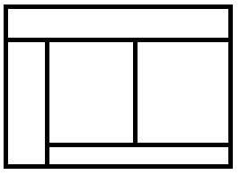
Ejemplo 2:
<div class=”row”>
<div class=”span12”>
</div>
</div>
<div class=”row”>
<div class=”span2”>
</div>
<div class=”span10”>
<div class=”row”>
<div class=”span5”>
</div>
<div class=”span5”>
</div>
</div>
<div class=”row”>
<div class=”span10”>
</div>
</div>
</div>
</div>

Este ejemplo es un poco más complejo que el anterior debido a que tiene una fila anidada a otra. Para comprenderlo mejor veamos la siguiente figura, que es el maquetado del ejemplo 2 pero con colores para referenciar mejor la explicación.

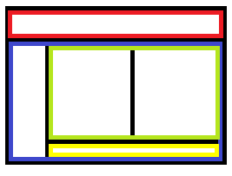
Como se puede ver, lo que tenemos en este diseño primeramente son dos filas fáciles de identificar, la roja y la azul. La primera tendrá dentro un div con “span12” ya que ocupa todo el ancho pero la azul tiene una división vertical, por lo tanto dentro de esa fila habrá un “span2” y por otro lado un “span10". El primer “span” no tiene dificultad alguna, pero el segundo es más complejo, ya que dentro hay otras dos filas, la verde y la amarilla. Por ende, dentro de ese “span10” habrá otros dos “row”, el amarillo tendrá un “span10” dentro y la fila verde tendrá dos “span5” para dividir por la mitad el espacio disponible que posee esa fila.

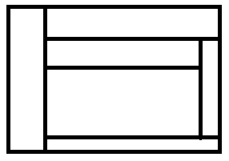
Ejemplo 3:
<div class=”row”>
<div class=”span2”>
</div>
<div class=”span10”>
<div class=”row”>
<div class=”span10”>
</div>
</div>
<div class=”row”>
<div class=”span9”>
<div class=”row”>
<div class=”span9”>
</div>
</div>
<div class=”row”>
<div class=”span9”>
</div>
</div>
</div>
<div class=”span1”>
</div>
</div>
<div class=”row”>
<div class=”span10”>
</div>
</div>
</div>
</div>

Ejemplo 4:

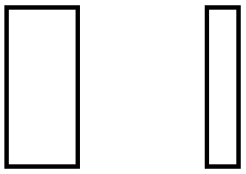
En este ejemplo vamos a ver como dejar columnas vacías utilizando la clase de Bootstrap “offset”

<div class=”row”>
<div class=”span4”>
</div>
<div class=”span2 offset6”>
</div>
</div>

Se puede ver en el ejemplo que existe una sola fila con dos columnas separadas entre sí. Como utilizamos seis columnas de Bootstrap al usar los “span”, el espacio que debe haber entre columnas será 12 menos 6. Por lo tanto, para dejar esas 6 columnas de separación se deberá utilizar en el div próximo al espacio, “offset6” conjuntamente con el “span”.

Para tener en cuenta:

Si desean ver cómo queda la estructura aunque no tenga contenido, se debe agregar algún color de fondo o algún borde a los divs, de lo contrario no se apreciará la misma.

Con esto concluimos esta breve explicación acerca de cómo maquetar con las herramientas que nos brinda Bootstrap.

